**REPOBLIKAN’I MADAGASIKARA**

**-----------------------**

**Fitiavana – Tanindrazana - Fandrosoana**

**-----------------------**

**REGION ANALAMANGA**

**-----------------------**

**COMMUNE URBAINE D’ANTANANARIVO**

**------------------------**

**ARRONDISSEMENT 4**

**------------------------**

PLAN DE REDUCTION DES RISQUES DE CATASTROPHES

**FOKONTANY AMBOHIBARIKELY**



Table des matières

I. INTRODUCTION 3

II. MONOGRAPHIE DU FOKONTANY 3

1. LOCALISATION GEOGRAPHIQUE 3

2. POPULATION 3

III. SITUATION ECONOMIQUE DES MENAGES 4

1. REPARTITION PAR GROUPES DE RICHESSES 4

2. ANALYSE DES MOYENS DE SUBSISTANCE 5

IV. CALENDRIER SAISONNIER 6

V. LES DIFFERENTS CATASTROPHES QUI ONT TOUCHE LE FOKONTANY 7

VI. SITUATION DES SINISTRES FACE AUX PRECIPITATIONS 8

VII. PLAN DE REPERAGE DES SITES D’EVACUATION 8

VIII. CARACTERISTIQUES DES SITES D’EVACUATION 9

IX. CARTOGRAPHIES 10

1- CARTE DES RISQUES 10

2- ITINERAIRE D’EVACUATION 10

X. PLAN DE REDUCTION DES RISQUES 11

XI. MATRICE DE REACTION RAPIDE 13

XII. FICHE 3 W 18

Composition et responsabilités des membres des ELS 18

# INTRODUCTION

Ce Plan de Réduction des Risques de Catastrophes (PRRC) vise à renforcer la résilience des communautés du Fokontany d’Ambohibarikely et à minimiser les impacts des catastrophes grâce à des stratégies intégrées, participatives et adaptées au contexte local. Ce document constitue une feuille de route pour identifier les risques, réduire la vulnérabilité, renforcer les capacités des acteurs concernés et garantir une meilleure coordinatin des interventions avant, pendant et après une catastrophe.

# MONOGRAPHIE DU FOKONTANY

## LOCALISATION GEOGRAPHIQUE

Le Fokontany se trouve dans le District IV avoisinnant les Fokontany suivants:

* Nord: Anosibe I
* Sud : Ouest Mananjara
* Est : Ouest Ambohijanahary III
* Ouest: Mandrangobato I et II

## POPULATION

Le tableau suivant montre la répartition de la population par:

|  |  |  |  |  |  |
| --- | --- | --- | --- | --- | --- |
| **SECTEUR** | **NB POPULATION** | **HOMME** | **FEMME** | **NOMBRE DE TOITS** | **NOMBRE MENAGE** |
| **SECTEUR 1** | 3000 | 1915 | 1085 | 200 | 305 |
| **SECTEUR 2** | 975 | 470 | 505 | 130 | 418 |
| **SECTEUR 3** | 5600 | 2561 | 3039 | 412 | 636 |
| **SECTEUR 4** | 6900 | 2789 | 4111 | 616 | 952 |
| **TOTAL** | 16475 | 7735 | 8740 | 1358 | 2311 |

**Source: EVCa 2023**

# SITUATION ECONOMIQUE DES MENAGES

## REPARTITION PAR GROUPES DE RICHESSES

Le tableau suivant présente une classification des ménages selon leur niveau de richesse et leurs conditions de vie. Cette segmentation met en lumière les inégalités existantes en matière de ressources, d’accès aux services de base et de capacités de résilience face aux catastrophes.

Ce diagnostic socio-économique est une étape clé pour orienter les actions et renforcer la résilience communautaire face aux défis des catastrophes naturelles et anthropiques :

Prioriser les interventions auprès des populations à risque

Développer des mesures adaptées à chaque catégorie socio-économique

|  |  |  |  |  |
| --- | --- | --- | --- | --- |
| **Classification** | **Ménages très pauvres** | **Ménages pauvres** | **Ménages moyens ou riches** | **Ménages très riches** |
| **Salaires** |  | Revenus insuffisants | Revenus moyens |  |
| **Sources de revenus** | Blanchisseuse, livreur d’eau, docker |  | Employés des zones franches ou fonctionnaires | Ayant des petites entreprises ou salariés |
| **Biens et possessions** | Maison fragile en bois | Locataires de maison et de terre | Locataire  Possédant une moto ou bicyclette | Possession de maisons à louer, véhicules ou motos |
| **Hygiène** |  |  |  |  |
| **Nombre de repas** | 1 repas par jour | Mal nourris | Trois repas par jour | Trois repas par jour |
| **Scolarisation des enfants** |  | Ecoles primaires publiques | Ecoles privés | Ecoles privées |
| **Pourcentage** | 40% | 20% | 30% | 10% |

**Source: ELS – Sept 2024**

## ANALYSE DES MOYENS DE SUBSISTANCE

|  |  |  |
| --- | --- | --- |
| N° | Blanchisseuse | Commerçant / Marchand ambulant |
| 1 | **Qui l’effectue (homme, femme)** | |
| Femme | Homme et femme |
| 2 | **Les membres du ménage employés dans l’activité** | |
| Mère et filles | Les parents mais également les enfants |
| 3 | **% du revenu total fourni par l’activité** | |
| 100% | 100% |
| 4 | **Moyens de subsistance alternatifs ?** | |
| Aucun | Aucun |
| 5 | **Quelles sont les menaces de l’activité ?** | |
| Inondation: Pas de travail | Inondation: Ne peut pas travailler à cause des routes inondées |
| 6 | **Que peut-on faire pour réduire les impacts de l’aléa sur les moyens de subsistance ?** | |
| Création de travail | Aucun |

Source: EVCa 2023-2024

# CALENDRIER SAISONNIER

Ce calendrier saisonnier présente des problèmes fréquemment rencontrés, des aléas et des défis infrastructurels, sanitaires et socio-économiques dans le Fokontany d’Ambohibarikely. Il permet d’identifier les périodes critiques et de planifier des actions de réductions des risques de catastrophes.

|  |  |  |  |  |  |  |  |  |  |  |  |  |
| --- | --- | --- | --- | --- | --- | --- | --- | --- | --- | --- | --- | --- |
| **AMBOHIBARIKELY** | | | | | | | | | | | | |
| **PROBLEMES FREQUEMMENT RENCONTRES** | **J** | **F** | **M** | **A** | **M** | **J** | **J** | **A** | **S** | **O** | **N** | **D** |
| Cambriolage : maisons, commerce, cash point | **x** | **x** | **x** | **x** | **x** | **x** | **x** | **x** | **x** | **x** | **x** | **x** |
| Braquage | **x** | **x** | **x** | **x** | **x** | **x** | **x** | **x** | **x** | **x** | **x** | **x** |
| Meurtre | **x** | **x** | **x** | **x** | **x** | **x** | **x** | **x** | **x** | **x** | **x** | **x** |
| **CATASTROPHES NATURELLES** |  |  |  |  |  |  |  |  |  |  |  |  |
| Inondation | **x** | **x** | **x** | **x** |  |  |  |  |  |  | **x** | **x** |
| **SANTE** |  |  |  |  |  |  |  |  |  |  |  |  |
| Malnutrition des enfants de moins de 5 ans | **x** | **x** | **x** | **x** | **x** | **x** | **x** | **x** | **x** | **x** | **x** | **x** |
| Problèmes cutanés dus aux eaux stagnantes | **x** | **x** | **x** |  |  |  |  |  |  | **x** | **x** | **x** |
| **VIE SOCIALE ET ECONOMIQUE** |  |  |  |  |  |  |  |  |  |  |  |  |
| Hausse généralisée des prix | **x** | **x** | **x** | **x** | **x** | **x** | **x** | **x** | **x** | **x** | **x** | **x** |
| Coupure de l'électricité | **x** | **x** | **x** | **x** | **x** | **x** | **x** | **x** | **x** | **x** | **x** | **x** |

En rouge : Fort En bleu : Moyen Vide : Faible ou absent

Source: Rapport EVCA 2023-2024

# LES DIFFERENTS CATASTROPHES QUI ONT TOUCHE LE FOKONTANY

Le tableau ci-dessous résume les catastrophes qui sont passées et qui ont laissé des dégâts dont se souviennent encore les habitants.

|  |  |  |  |  |
| --- | --- | --- | --- | --- |
| ANNEE | ALEA | IMPACTS / FAITS MARQUANTS | PROBLEMES RENCONTRES | SOLUTIONS PRISES |
| 1982 | CYCLONE DANY-HONORINE | Montée des eaux | Beaucoup de maisons qui se sont effondrées Maisons envahies par l'eau - pas de nourriture Difficulté pour avoir de l'eau potable | Entraide de la population Déplacement vers les endroits en hauteur : Maison des sœurs |
| 1994 | CYCLONE GERALDA | Montée des eaux | Beaucoup de maisons ont été détruites et envahies par l'eau Déplacement en pirogue car les rues ont été coupées Eparpillement des matières fécales | Déplacement de pirogue pour évacuer les sinistrés vers les endroits en hauteur. |
| 2012 | INCENDIE (secteur 4) | 65 maisons incendiées avec la totalité des biens et même les animaux d'élevage (porc) | Les ruelles sont trop étroites ne permettant pas aux pompiers de circuler | Entraide de la population pour éteindre le feu Aide venant du Fokontany : nourriture et couverture |
| 2020 | COVID-19 | Beaucoup de personnes contaminées Difficulté financière Restriction du déplacement Difficulté pour trouver des sources de revenus | Pas de nourriture - les gens ne peuvent pas se déplacer - Hausse du coût de la vie | Aide alimentaire (Riz) venant de l'Etat - Aides sociales : "Vatsy tsinjo", "Tosika fameno", "Kaly tsinjo", CVO, caches bouches - Vaccination |
| 2022 | CYCLONE BATSIRAY | Montée des eaux La plupart de la population est sinistrée. | Coupure des routes Les enfants ne peuvent pas aller à l'école Effondrement des maisons non solides Perte d'emploi pour la plupart des gens | Prise de responsabilités du Fokontany pour évacuer les sinistrés vers les sites d'hébergement (FKT sy ny ELS) Aide alimentaire (Riz) venant de l'Etat |
| 2023 | INSECURITE | Braquage de cash point Meurtre | Les gens et les comités de vigilance ont peur car les bandits ont des armes | Collaboration entre les comités de vigilance et les forces de l'ordre |

Source : Rapport Evca 2023-2024

# SITUATION DES SINISTRES FACE AUX PRECIPITATIONS

|  |  |  |  |  |  |  |
| --- | --- | --- | --- | --- | --- | --- |
| **SECTEUR/ QUARTIER** | **NOMBRE DE POPULATION** | **NOMBRE DE MENAGES** | **Niveau 1 (Pluie normale)** | | **Niveau 2 (Forte pluie)** | |
| **Nombre de ménages dont les maisons sont inondées** | **Nombre de ménages devant être évacuées** | **Nombre de ménages dont les maisons sont inondées** | **Nombre de ménages devant être évacuées** |
| **SECTEUR 1** | 3000 | **305** | 0 |  | 30 (10%) | 15 (5%) |
| **SECTEUR 2** | 975 | **418** | 32 (8%) | 0 | 121 (29%) | 96 (23%) |
| **SECTEUR 3** | 5600 | **636** | 353 (55%) | 212 (33%) | 412 (65%) | 412 (65%) |
| **SECTEUR 4** | 6900 | **952** | 476 (50%) | 167 (17%) | 714 (75%) | 571 (60%) |
| **TOTAL** | 16 475 | **2311** | **861 (37%)** | **379 (16%)** | **1277 (55%)** | **1094 (47%)** |

# PLAN DE REPERAGE DES SITES D’EVACUATION

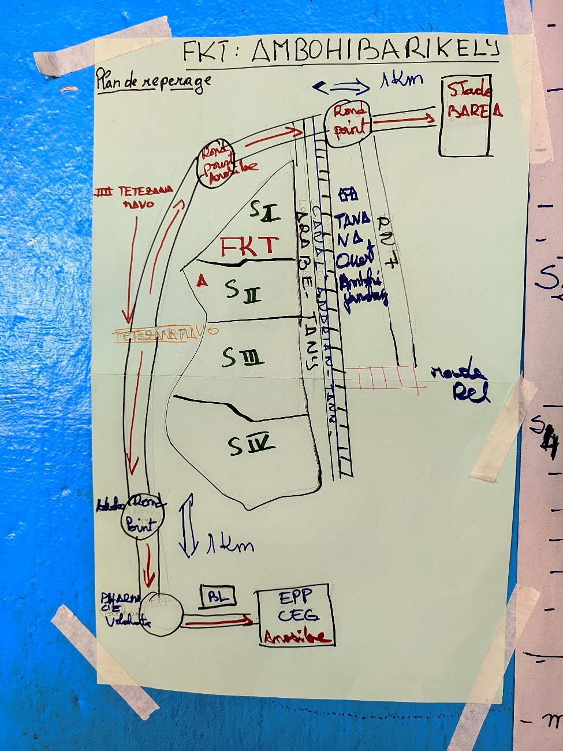

# CARACTERISTIQUES DES SITES D’EVACUATION

1. **Situation du Fokontany face aux inondations**

|  |  |
| --- | --- |
| **Fokontany inondé en période de pluie** | Oui |
| **Fokontany subissant des inondations fortes** | Oui |
| **Pourcentage de la population à évacuer si inondation forte (Niveau d'eau < 1m)** | 40% |
| **Niveau d'eau (en mètre)** | ]25cm - 50cm] |
| **Fokontany subissant des inondations exceptionnelles** | Non |
| **Population à évacuer si inondation exceptionnelle (Niveau d'eau > 1 à plus de 2m)** |  |
| **Niveau d'eau (en mètre)2** |  |

1. **Caractéristiques des points de rassemblement**

|  |  |
| --- | --- |
| **Point de rassemblement identifié ?** | Oui |
| **Secteur** | 1 |
| **Nom** | Salle Fokontany |
| **Lieu** | Fokontany |
| **Adresse** | III S26 |
| **Temps pour accéder au site par rapport au point de rassemblement (en min de marche)** | 30 |
| **Moyen de déplacement** | Pied |

1. **Caractéristiques des sites d’évacuation**

|  |  |
| --- | --- |
| **Existence de sites d’évacuation dans le Fokontany** | Non |
| **Alternative en cas d’absence de site d’évacuation dans le Fokontany** |  |
| **District** | District 4 |
| **Fokontany** | Mahamasina Sud |

# CARTOGRAPHIES

# CARTE DES RISQUES

*Source : ELS – Oct 2021 -mis à jour Fevrier 2022*

# ITINERAIRE D’EVACUATION

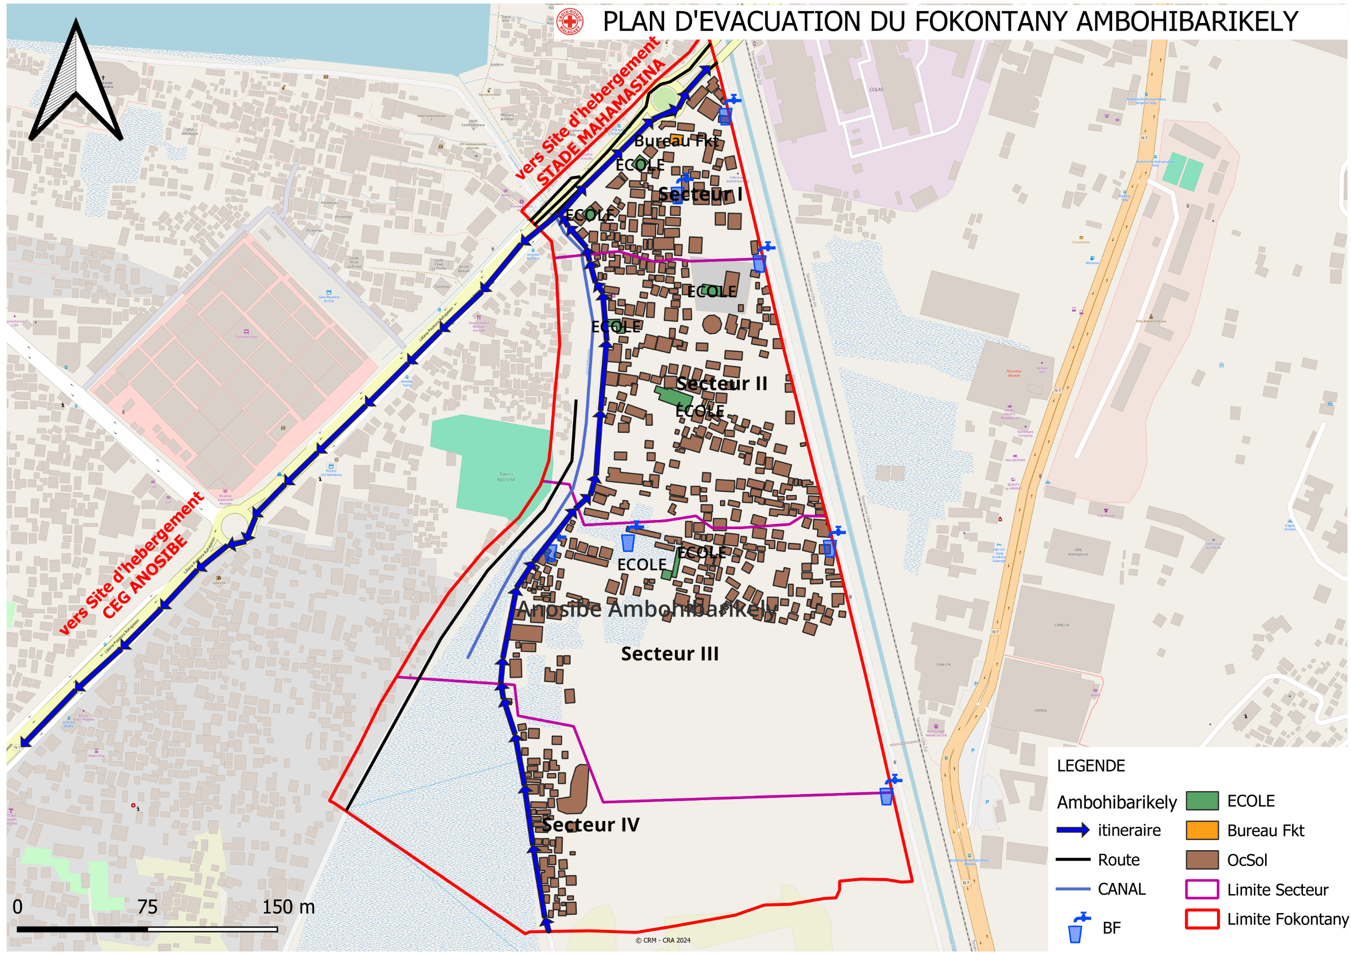

# PLAN DE REDUCTION DES RISQUES

A partir des arbres à problèmes et à solutions, on a pu identifier les actions à entreprendre et élaborer un plan d’action

|  |  |  |  |  |  |  |
| --- | --- | --- | --- | --- | --- | --- |
| ALEA | PROBLEMES IDENTIFIES | ACTIONS A ENTREPRENDRE | SECTEURS TOUCHES | DELAI D’ EXECU  TION | BESOINS D’APPUIS | PARTIES PRENANTES |
| Inondation/ Cyclone | * Manque de matériels * Insuffisance des sensibilisations | Renforcer les campagnes de sensibilisation aux risques d’inondations et de cyclone  Fournir des matériels aux ELS | Tous les secteurs | Court à long terme | Oui | ELS FKT ONG CRM |
| * Difficulté pour accéder aux points d'eau car les rues et ruelles sont inondées * Coupure des routes | Rénover les ruelles en les revêtant de bétons | Tous les secteurs | Long terme | Oui | FKT ONG CRM PRODUIR |
| * Inondation de 85% des habitations * Canaux d'évacuation bouchés | Curage et construction de canaux d’évacuation pour améliorer l’évacuation des eaux | Tous les secteurs | Court à long terme | Oui | FKT ONG DEAH APIPA CUA CRM |
| * Insuffisance du nombre des bacs à ordures * Eparpillement des ordures | Augmenter le nombre de bac à ordures et organiser des campagnes de nettoyage général | Tous les secteurs | Court à long terme | Oui | SMA CUA APIPA ONG FKT |
| * Construction illicite * Remblayage illégal de terrain | Mise en application des lois concernant la construction  Sensibilisation  Facilitation de l’obtention des permis de construire | Tous les secteurs | Court à long terme | Oui | Ministère |

|  |  |  |  |  |  |  |
| --- | --- | --- | --- | --- | --- | --- |
| ALEA | PROBLEMES IDENTIFIES | ACTIONS A ENTREPRENDRE | SECTEURS TOUCHES | DELAI D’ EXECU  TION | BESOINS D’APPUIS | PARTIES PRENANTES |
| INSECURITE | * Les épi-bar ne respectent pas les règles | Mise en application de la loi  Sensibilisation des gérants et de la population | Tous les secteurs | LONG TERME | OUI | POLICE VFP CUA |
| * Insuffisance des comités de vigilance (VFP) Insuffisance des matériels pour les comités de vigilance (VFP) | - Augmenter le nombre des membres des VFP  - Fournir des équipements pour les VFP (sifflet; lampe; bâton; gilet;….) | Tous les secteurs | Court à long terme |  | FKT CUA POLICE |
| * Pas de poteaux électriques au niveau des ruelles | Demande de collaboration avec la JIRAMA pour augmenter le nombre de poteaux et améliorer l’éclairage public | Tous les secteurs | LONG TERME | Oui | JIRAMA/ CUA |
| * Beaucoup de nouveaux venus construisent des maisons en sachet au bord de la route | Contrôler et réguler les constructions | Tous les secteurs | LONG TERME | OUI | Etat  FKT |
| * Non existence du poste avancé | Demande de mise en place d'un Poste avancé | Tous les secteurs | LONG TERME | Oui | ONG FKT POLICE NATIONAL |
| * Consommation de drogues et alcool | Donner des informations fiables aux forces de l'ordres et VFP  Lancer des campagnes de sensibilisation sur les dangers des drogues et de l’alcool. | Tous les secteurs | LONG TERME | OUI | FKT  POLICE  VFP |

**Haut du formulaire**

**Bas du formulaire**

|  |  |  |  |  |  |  |
| --- | --- | --- | --- | --- | --- | --- |
| ALEA | PROBLEMES IDENTIFIES | ACTIONS A ENTREPRENDRE | SECTEURS TOUCHES | DELAI D’ EXECU  TION | BESOINS D’APPUIS | PARTIES PRENANTES |
| MALADIES | * Eloignement des CSB II * Insuffisance du nombre des AC * Manque de sensibilisations | - Intensifier les campagnes de sensibilisation sur la vaccination, le traitement de l’eau et la nutrition  Augmenter le nombre des AC pour améliorer la couverture sanitaire. | Tous les secteurs | Long terme | Oui | AC ONG CSB II MINISTERE DE LA SANTE, FKT |
| * Insuffisance des WC individuels | Sensibilisation pour la construction de nouveaux WC individuels | Tous les secteurs | Long terme | Oui | FKT, CUA, ONG |
| * Maison insalubre | Améliorer les conditions d’habitat | Tous les secteurs | Long terme | Oui | FKT, CUA, ONG |
| * Eloignement des CSB II * Pas de caisse sociale | Mettre en place une caisse sociale pour le soutien médical | Tous les secteurs | Long terme | Oui | FKT  Habitants |
| * Eparpillement des ordures | Organiser des campagnes de nettoyage général  Augmenter le nombre de bacs à ordures | Tous les secteurs | Long terme | Oui | FKT AC CUA ASSOCIATION |

|  |  |  |  |  |  |  |
| --- | --- | --- | --- | --- | --- | --- |
| ALEA | PROBLEMES IDENTIFIES | ACTIONS A ENTREPRENDRE | SECTEURS TOUCHES | DELAI D’ EXECU  TION | BESOINS D’APPUIS | PARTIES PRENANTES |
| INCENDIE | * Manque de formation | Sensibilisation de la population sur les risques d’incendie et les mesures de prévention  Campagnes d’informations et de formation | Tous les secteurs | Moyen terme | Oui | FKT, ELS |
| * Eloignement des BF | Installer des BF supplémentaires à des endroits stratégiques | Tous les secteurs | Court terme | Oui | FKT  ONG |
| * 30% des maisons sont en bois | Sensibiliser la population à la construction des habitats en briques | Tous les secteurs | Court à long terme | Oui | FKT CUA |
| * Installation électrique illégale | Sensibiliser à l’utilisation sécurisée de l’électricité  Mettre en place des contrôles pour éviter les installations illégales. | Tous les secteurs | Court à long terme | Oui | JIRAMA  FKT |
| * Imprudence (Utilisation de bougies et de lampes à pétrole) | Sensibiliser à l’utilisation de panneaux solaires ou autres alternatives sécurisées. | Tous les secteurs | Court à long terme | Oui | JIRAMA  FKT POMPIER |

Bas du formulaire

Haut du formulaire

# MATRICE DE REACTION RAPIDE

|  |  |  |  |  |
| --- | --- | --- | --- | --- |
| A LA SAISON SECHE AVANT LA SAISON CYCLONIQUE | | | | |
|  |  |  |  |  |
| ACTIVITES PREVUES | RESPON  SABLES | MOIS DE REALISATION | METHO  DOLOGIE | MATERIELS NECESSAIRES |
| **Se préparer pour faire face à la saison cyclonique**   * Rappeler les responsabilités des membres de l’ELS par commission. * Inventaire des matériels déjà à disposition et identifier les matériels nécessaires mais qui ne sont pas disponibles (Kits SAP tels que radio, mégaphones, drapeaux 4 couleurs, etc), Fiches EIMA, matériels de premiers secours (Brancard, trousse de premiers secours, etc) * Identification des risques /dangers qui existent dans le Fokontany * Déterminer la date pour faire les exercices de simulation et identification de l’aléa qui fera l’objet des exercices de simulation (Inondation ou cyclone) | Chef Fokontany- Chef secteur - – ELS - VFP | Septembre | Réunion de tous les membres ELS dirigée par le chef Fokontany. | Stylo, Fiche pour PV, cahier pour répertorier la liste des matériels disponibles et non disponibles |
| Mise à jour de la liste des ménages vulnérables | Chef Fokontany | Septembre | A concerter avec tous les membres ELS | Fiches pour recenser les ménages vulnérables, stylo |
| Identifier les risques dans le Fokontany. | Chef Fokontany  VFP | Octobre | Visiter tout le Fokontany | Fiches pour répertorier les risques. Stylo |
| Vérification de la liste des ménages vulnérables | Chef Fokontany | Octobre | Réunion de tous les membres ELS | Liste des ménages vulnérables, stylo, cachet, encreur |
| Exercices de simulation | Tous les membres ELS | Novembre | Répétition sur le terrain en présence de toute la communauté | Drapeaux 4 couleurs, mégaphones, corde, hache, bois, grands sacs, sable, bêches, fiches EIMA. |
| **Effectuer**   * Sensibilisation Générale pour réduire les risques : couper les arbres qui peuvent tomber sur les maisons, fortification des maisons, écoles, bureau du Fokontany, petits ponts * Sensibilisation santé et Wash : Traitement de l’eau, utilisation de latrine * Information sur les sites d’hébergement. | Chef Fokontany  Chef secteur  ELS  VFP | Novembre | Réunion Communautaire immédiatement après les exercices de simulation. | Stylo, fiches des risques déjà remplies |
| Suivi si les gens ont appliqué les sensibilisations pour réduire les risques. | Chef Fokontany | Novembre | Visiter tout le Fokontany | Stylo, cahier, fiches des risques. |

|  |  |  |  |  |
| --- | --- | --- | --- | --- |
| **PENDANT L’ALERTE VERTE (5 à 2 jours avant la catastrophe)** | | | | |
|  | | | | | |  |  |
| ACTIVITES PREVUES | RESPONSABLES | MOIS DE REALISATION | METHODOLOGIE | MATERIELS NECESSAIRES |
| Suivre, en permanence, l’évolution météorologique. | Tous les membres ELS  Chaque ménage | Durant l’alerte verte, 5-2 jours avant la catastrophe (Jour et nuit) | Tout le monde doit écouter la radio surtout pendant le journal météo | Radio, papier et stylo |
| Se concerter sur les tâches à faire pendant l’alerte verte  Chaque comité s’acquitte de ses tâches respectives | Chef fokontany | Dès qu’on a reçu l’alerte verte. | Réunion de tous les membres ELS dirigée par le chef Fokontany  Le comité communication est responsable d’informer les autres membres sur la tenue de la réunion. | - |
| Hisser le drapeau vert | VFP | Dès qu’on a reçu l’alerte verte. | On met le Drapeau dans un endroit visible par tout le monde. | Drapeau vert, corde, bois, bèche, hache, marteau. |
| **Informer les communautés qu’on est en alerte verte et sensibiliser :**   * Prévoir stock de nourriture, eau potable suffisantes pour quelques jours ainsi que des articles nécessaires au quotidien comme du pétrole, bougie, etc * Fortifier la maison, portes et fenêtres et le toit * Couper les arbres à risque près de la maison * Garder les médicaments et les papiers dans un endroit sec. | Chef Fokontany  Chef secteur  ELS  VFP | Dès que le Drapeau vert est hissé. | Descentes sur terrain, sensibilisation, réunion, affiche. | Mégaphones, piles |
| Fortifier les maisons | Chaque ménage | Dès que la réunion de sensibilisation est finie. | Travaux communautaires pour fortifier les écoles, bureau Fokontany, sites d’hébergement. Chaque famille fortifie leur propre maison. | Corde, bois, Marteau, grand sac, sable. |
| Préparer les sites d’hébergement | VFP | Dès que la reunion de l’ELS est finie. | Tous les membres ELS se mobilisent pour préparer les sites. | Balai. |

|  |  |  |  |  |
| --- | --- | --- | --- | --- |
| **PENDANT L’ALERTE JAUNE (48H à 24H avant impact)** | | | | |
|  | | | | |
| Suivre, en permanence, l’évolution météorologique. | Tous les membres ELS  Chaque ménage | 48 – 24 heures durant l’alerte jaune (Jour et nuit) | Tout le monde doit écouter la radio surtout pendant le journal météo | Radio, papier et stylo |
| Donner les instructions correspondant à l’alerte jaune. |  | Dès qu’on a reçu l’alerte jaune | Réunion extraordinaire de tous les membres ELS.  Le comité communication est responsable d’informer les autres membres sur la tenue de la réunion. | - |
| Hisser le drapeau jaune | VFP | Dès qu’on a reçu l’alerte jaune | Changer le Drapeau vert en drapeau jaune | Drapeau jaune |
| Informer les communautés qu’on est en alerte jaune et sensibiliser :   * Les gens habitant dans les zones à risque doivent se déplacer vers des endroits sécurisés. * Déplacer les animaux d’élevage vers des endroits sécurisés prévus à l’avance. | Chef Fokontany - Chef secteur - – ELS - VFP | Dès qu’on a reçu l’alerte jaune | Visiter tout le Fokontany | Mégaphones, piles |
| Déplacer les personnes à risque dans les sites d’hébergement. | VFP  RF2 | Dès qu’on a entendu l’information venant du comité communication. | Sensibiliser et diriger les personnes à risque vers les sites d’hébergement. Les personnes âgées, les handicapés et les enfants de moins de 5 ans doivent être priorisés. | Les personnes déplacées doivent emmener les matériels et articles dont ils auront besoin : natte, marmite, couverture, ainsi que des nourritures, lampe torche, médicaments. |
| Assurer une bonne organisation dans les sites d’hébergement. | VFP | Dès l’arrivée des déplacés dans les sites d’hébergement | Séparer les femmes et les enfants des hommes. | _ |
| Sensibiliser sur l’hygiène à respecter, le traitement de l’eau et l’utilisation des latrines. | AC | Dès que les déplacés sont installés et organisés. | Dans chaque site d’hébergement. | _ |
|  | | | | |

|  |  |  |  |  |
| --- | --- | --- | --- | --- |
| **ALERTE ROUGE (12h avant impact)** | | | | |
|  | | | | |
| Hisser le Drapeau rouge | VFP | Dès qu’on a reçu l’alerte rouge | Changer le Drapeau jaune en drapeau rouge (En urgence) | Drapeau rouge |
| Communiquer l’alerte rouge |  | Dès qu’on a reçu l’alerte rouge | A répéter plusieurs fois pour que l’alerte soit entendu par tout le monde. | Sifflet |
| Suivre, en permanence, l’évolution météorologique. | Tous les membres ELS  Chaque ménage | Jour et nuit | Ecouter la radio | Radio |
|  | | | | |
| **ALERTE BLEUE (Phénomène s’éloignant)** | | | | |
|  | | | | |
| Hisser le drapeau bleu | VFP | Dès qu’on a reçu l’alerte bleue | Changer le drapeau rouge en drapeau bleu | Drapeau bleu |
| Communiquer l’alerte bleue : que le cyclone est passé et que les évacués peuvent rentrer chez eux s’ils le peuvent. | VFP | Dès qu’on a reçu l’alerte bleue | Visiter tous les sites d’hébergement | Mégaphone, piles. |
| Avertir les gens qu’il faut toujours faire attention : ne pas s’approcher des fils tombés à terre, des bâtiments et des arbres endommagés, traiter l’eau du robinet. | VFP  AC | Dans les 24h après le départ du cyclone | Visiter tout le Fokontany | Mégaphone, piles |
|  | | | | |
| **24 HEURES APRES LE DEPART DU CYCLONE** | | | | |
|  |  |  |  |  |
| Aider et porter secours aux personnes blessées ou malades. | VFP  AC | 24 h après le depart du cyclone | Visiter les sites d’hébergement et tous les secteurs. | Brancard, trousse de 1er secours (s’il y en a) |
| Constater et évaluer les dégâts causés par le cyclone dans le Fokontany. | Tous les membres ELS | 1 jour après le départ du cyclone | Visiter tout le Fokontany (Endroits accessibles) | Cahier, stylo |
| Faire un rapport au chef Fokontany. | Tous les membres ELS | Dès que l’évaluation des dégâts est terminée. | Enumérer au chef Fokontany les dégâts inventories dans le cahier. | Cahier, stylo, fiches EIMA |

|  |  |  |  |  |
| --- | --- | --- | --- | --- |
| **48 HEURES APRES LE DEPART DU CYCLONE** | | | | |
|  |  |  |  |  |
| La constatation et l’évaluation des dégâts continuent. | Tous les membres ELS | 2 jours après le départ du cyclone | Visiter les endroits où on n’est pas encore allé | Cahier, stylo |
| Sensibiliser les habitants pour nettoyer et organiser les travaux de nettoyage | Chef Fokontany | 48 h après le départ du cyclone | Visiter tout le Fokontany | - |
| Compiler les rapports reçus. | Chef Fokontany | Au fur et à mesure qu’il reçoit les rapports venant des membres ELS ou des particuliers. | Transcrire dans les fiches EIMA | Fiches EIMA, stylo |
| Envoyer les fiches EIMA auprès de la Commune / CCGRC | Chef Fokontany | Dès que la compilation est terminée. | Déposer les fiches en main propre. | _ |
|  |  |  |  |  |
| **2 SEMAINES APRES LE DEPART DU CYCLONE** | | | | |
|  |  |  |  |  |
| Sensibiliser les habitants d’entamer les travaux de rénovation. | Chef Fokontany | Dans les 2 semaines après le départ du cyclone | Visiter tout le Fokontany | - |
| Organiser les travaux de rénovation des bâtiments publics (Ecoles, ponts, etc. ) | Les habitants dirigés par le chef Fokontany. | Dans les 2 semaines après le départ du cyclone | Tous les travaux de rénovation que les habitants peuvent effectuer eux-mêmes sans demander de l’aide extérieure. | Matériels correspondants aux travaux de rénovation : bois, marteau, clous, etc. |
| Recevoir les aides s’il y en a. | Chef Fokontany, VFP | A l’arrivée des aides. | Dresser un accusé de réception et mettre les biens dans l’endroit prévu. | Stylo, papier. |
| DIstribuer les aides reçues. | Chef Fokontany Tous les membres ELS | Après avoir informé les bénéficiaires de la date de distribution. | Distribution selon la gravité des dégâts. | Fiches de distribution, stylo, encreur, cachet, liste des sinistrés. |
| Envoyer un rapport de distribution. | Chef Fokontany | 1 jour après la distribution. | Déposer le rapport en main propre auprès de la Commune /CCGRC | Fiches de distribution signees. |

# FICHE 3 W

# Composition et responsabilités des membres des ELS

|  |  |  |  |  |
| --- | --- | --- | --- | --- |
| **N°** | **NOMS ET PRENOMS** | **FONCTIONS AU NIVEAU DU FOKONTANY** | **RESPONSABLES DES GROUPES SECTORIELS** | **CONTACT** |
| 1 | **HARINIRINA ANNICK ANGELIN** |  |  | **034 28 566 41** |
| 2 | **RAZAFIARIMANANA BERTINE** | CRM |  | **034 85 724 60** |
| 3 | **RAHARIJAONA JEAN CLAUDE** | Population concernée |  | **033 40 451 23** |
| 4 | **RAMANANA AUGUSTIN** | VFP |  | **034 04 505 97** |
| 5 | **RAVAONOROSOA MARTINE** | RF2 |  | **034 03 46745** |
| 6 | **RAMANANTENASOA MAMINIRINA** | Mobilisation sociale |  | **038 39 104 98** |
| 7 | **RALIFARA CELESTINE** | AUE |  | **034 80 882 14** |
| 8 | **RAVAONARIVO MARIE FRANCOIS** | Notable |  | **0347 72 041 38** |
| 9 | **RAHARILALAO MONIQUE** | Société civile |  | **034 74 397 64** |
| 10 | **RAZAFINDRAMANANA ELISABETH** | AC |  | **038 97 923 22** |
| 11 | **RAMAROKOTO GERMAIN** | Comité du Ressort Territorial |  | **034 79 681 96** |